Организация сетевой формы реализации программ внеурочной деятельности как условие выполнения школьниками требований к результатам основной образовательной программы начального общего образования
(из опыта работы МБОУ «СОШ №34», Пажитновой Е.Е. , зам. директора по УВР МБОУ «СОШ № 34»)

В последнее время интересы школьников разнообразны, а возможности ОУ в удовлетворении данных запросов и пожеланий детей и их родителей ограничены. Иногда школа не может в полной мере самостоятельно обеспечить удовлетворение запросов воспитанников в реализации всех направлений внеурочной деятельности. В нашем образовательном учреждении педагоги начальной школы осуществляют ведение занятий внеурочной деятельности по общеинтеллектуальному, духовно-нравственному, социальному направлениям. Это такие курсы как «Умники и умницы», «Занимательная лингвистика», «Путь к успеху», «Юный исследователь», «Мир деятельности». Общекультурное направление нам хотелось наполнить разнообразными творческими практикумами, а спортивно-оздоровительное направление родители хотели бы реализовать через движение в танце. Без помощи профессионалов здесь не обойтись.
В данной ситуации эту проблему можно решить с помощью сетевого взаимодействия общего и дополнительного образования детей.
Нормативно-правовая база реализации программ
- ФЗ-273 «Об образовании РФ» ст. 15
- договор о сетевой форме реализации дополнительной общеобразовательной программы
- рабочие программы по внеурочной деятельности
- локальные акты, регламентирующие внеурочную деятельность
Договор заключается двумя сторонами: школой и детскими образовательными центрами.
Рабочие программы по внеурочной деятельности педагогических работников дополнительного образования должны иметь такую же структуру, как и общепринятую в образовательном учреждении. Ресурсные организации из дополнительного образования помогают нам в реализации нашей образовательной программы, а значит и ожидаемые результаты, и требования к уровню подготовки учащихся в наших программах должны совпадать.
Некоторые метапредметные универсальные учебные действия:
Личностные универсальные учебные действия
У учащихся будут сформированы:
- Чувство гордости за культуру и искусство Родины, своего народа.
- Уважительное отношение к культуре и искусству других народов нашей страны и мира в целом.
- Сформированность эстетических чувств, художественно-творческого мышления, наблюдательности и фантазии.
- Сформированность эстетических потребностей — потребностей в общении с искусством, природой, потребностей в творческом отношении к окружающему миру, потребностей в самостоятельной практической творческой деятельности.
- Умение сотрудничать с товарищами в процессе совместной деятельности, соотносить свою часть работы с общим замыслом.
- Умение обсуждать и анализировать собственную художественную деятельность и работу одноклассников с позиций творческих задач данной темы, с точки зрения содержания и средств его выражения.
- Интерес к различным видам конструкторско-технологической деятельности и другие.

Регулятивные УУД:
Обучающийся научится:
- Составлять план и последовательность действий.
- Предвосхищать результат.
- Сравнивать способ действия и его результат с заданным эталоном с целью обнаружения отклонений от эталона.
- Различать способ и результат действий.
- Адекватно воспринимать предложения педагогов, товарищей, родителей и других людей по исправлению допущенных ошибок.
- Оценивать результаты выполненного задания.
- Концентрировать волю для преодоления интеллектуальных затруднений и физических препятствий.
- Учиться работать по предложенному педагогом плану и другие.
Познавательные УУД:
Обучающийся научится:
- Ориентироваться в своей системе знаний: отличать новое от уже известного с помощью педагога.
- Перерабатывать полученную информацию: делать выводы в результате совместной работы всего коллектива ребят.
- Перерабатывать полученную информацию: сравнивать и группировать предметы и их образы.
- Устанавливать причинно-следственные связи в изучаемом круге явлений.
- Осуществлять анализ объектов с выделением существенных и несущественных признаков.
- Использовать средства информационных технологий для решения различных учебно-творческих задач в процессе поиска дополнительного изобразительного материала, выполнение творческих проектов отдельных упражнений по живописи, графике, моделированию и т.д.
- Преобразовывать информацию из одной формы в другую – изделия, художественные образы.
- Ориентироваться на возможное разнообразие способов выполнения задания и другие.
Коммуникативные УУД:
Обучающийся научится:
- Доносить свою позицию до других: оформлять свою мысль в устной и письменной речи слушать и понимать речь других.
- Совместно договариваться о правилах общения и поведения на занятии и следовать им.
- Ставить вопросы, обращаться за помощью, формулировать свои затруднения.
- Договариваться о распределении функций и ролей в совместной деятельности.
- Выполнять различные роли в группе (лидера, исполнителя, критика).
- Контролировать действия партнеров в совместной деятельности.
- Проявлять инициативу в коллективных работах.
- Адекватно использовать средства устной речи для решения коммуникативных задач и другие.

В 2014 - 2015 учебном году, как и в предыдущем, нашей школой была использована сетевая форма реализации программ внеурочной деятельности. Мы реализовали возможности организаций и учреждений дополнительного образования. Внеурочная деятельность была организована непосредственно в образовательном учреждении, в системе нелинейного расписания, что позволило создать условия для полноценного пребывания ребёнка в школе в течение дня. В шаговой доступности у школы нет учреждений дополнительного образования. Детям приходилось ездить на транспорте.
Рассматривая вопросы организации внеурочной деятельности, прежде всего, ориентировались на запросы родителей, законных представителей обучающихся, на приоритетные направления деятельности школы.
В школе предусмотрены несколько помещений для занятий внеурочной деятельностью: актовый и спортивный залы, игровая комната и отдельная классная комната. Некоторые занятия проводятся в классах.
В достижении поставленных целей нам помогли педагоги социальных партнеров школы: ДЮЦ «Приобский», МЦ «Родина». Родители в своих отзывах отметили, что очень удобно детям посещать занятия, т.к. специалисты из данных центров приходят непосредственно в школу в удобное для детей время. МЦ «Родина» реализовал в рамках внеурочной деятельности курсы «Декоративно прикладное искусство», «Актёрское мастерство», «Судомоделизм», «Начальное техническое моделирование», «Оригами». ДЮЦ «Приобский» на базе школы проводил занятия по курсам «Акварельки», «Жар-птица» (изобразительное искусство), «Современные танцы», «Хореография». Результаты своей деятельности творческие объединения продемонстрировали на школьных и городских выставках. Объединение «Современные танцы» - постоянный участник школьных концертов, линеек, торжественных и праздничных мероприятий. Танцевальному коллективу дали название «Большая перемена».
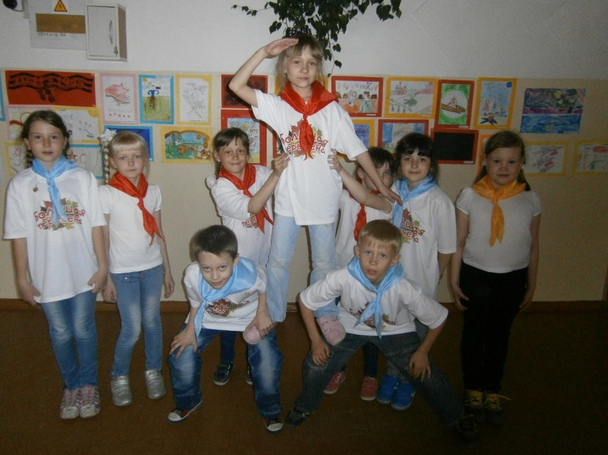
Школьная группа «Большая перемена»
(Руководитель Татарникова С.М., ДЮЦ «Приобский»)
Вся система внеурочной деятельности в школе призвана предоставить возможность свободного выбора детьми программ, объединений, которые близки им по природе, отвечают внутренним потребностям, помогают удовлетворить образовательные запросы, почувствовать себя успешным, реализовать и развить свои таланты. Родители по результатам анкетирования в целом довольны качеством реализации внеурочной деятельности в образовательном учреждении и отмечают преимущества организации совместной внеурочной деятельности.
«Моя дочь с удовольствием посещает студии «Современные танцы» и «Декоративно прикладное искусство». Очень удобно заниматься в школе. Девочка стала более раскрепощённой, уверенной в себе, организованной. Вместе с другими ребятами выступают на школьных мероприятиях. На занятиях в студии декоративно-прикладного искусства освоила шитьё из фетра. Поделки изумительные! К каждому празднику у дочки был готов подарок, сделанный своими руками. Приятно, что у наших детей есть возможность для развития творческих способностей».
Близнецова Марина Леонидовна (мама ученицы 4 «Б» класса Сосниной Виктории).
«В нашей школе широкий выбор кружков, студий, клубов, секций. Особенно моему сыну нравятся занятия в клубе «Судомоделизм». Ведёт их прекрасный педагог из Центра «Родина» Лебедев Сергей Анатольевич. От ребёнка слышала только положительные отзывы. А какие прекрасные модели получились в итоге! Мы даже не ожидали такого результата. Спасибо педагогу за терпение, полезные навыки и личностные качества, которые приобрели наши дети».
Железина Юлия Васильевна (мама ученика 4 «Б» класса Железина Владислава)
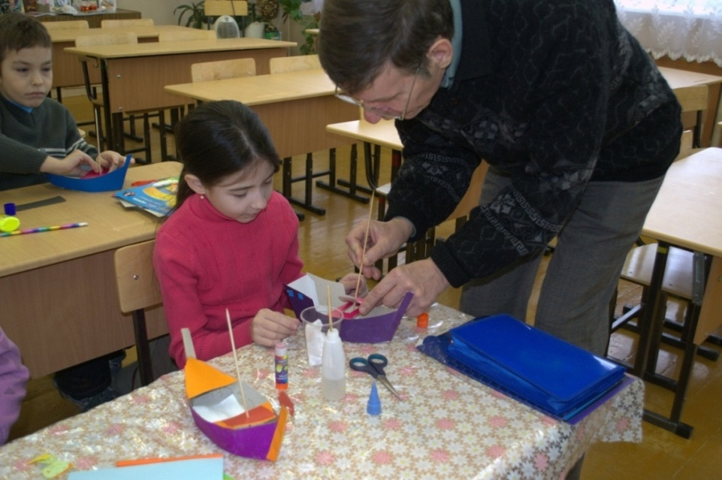
На занятии клуба «Судомоделизм»
(педагог Лебедев С.А. МЦ «Родина»)

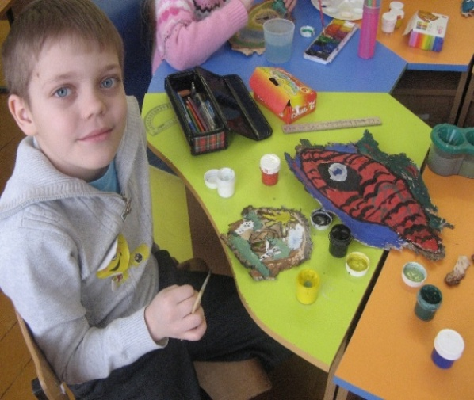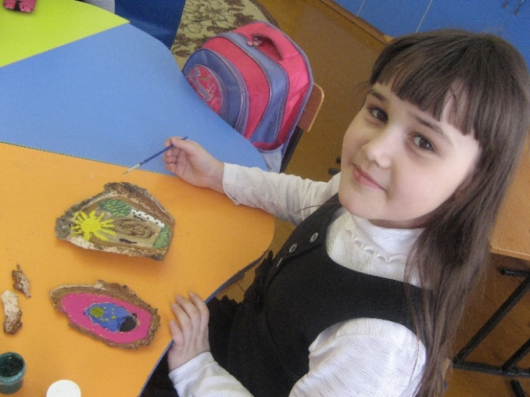
Занятия в студии «Акварельки»
(педагог Сафонова Н.В. ДЮЦ «Приобский»)

Организация сетевой формы реализации программ внеурочной деятельности в нашем общеобразовательном учреждении позволила предоставить широкий выбор занятий для ребёнка на основе спектра направлений детских объединений по интересам, привлечь к осуществлению внеурочной деятельности квалифицированных специалистов, создать условия для освоения школьниками основной образовательной программы начального общего образования.
Планируем сохранить преемственность внеурочной деятельности и в средней школе.

